Можно заквашивать ВСЕ кисломолочные продукты и в йогуртнице, и в мультиварке, в термосе, и просто в кастрюльке, укутанной в бумагу и плед. Термос и мультиварка летом - идеальные приборы для приготовления всех, без исключения, кисло-молочных продуктов, если нет йогуртницы. Даже в банке, поставленной на солнышко, но укутанной в полотенце, например, йогурт легко сворачивается.
ВНИМАНИЕ!!! Если за положенное время закваска не сработала, поставьте сосуд в теплую воду 40-42С на 15-20 минут, продукт приобретет густоту. ВНИМАНИЕ!!! Закваски термостабильны, т.е. Т заквашивания должна быть постоянно теплой.
ВНИМАНИЕ!!! Причин *тягучести* готового продукта может быть несколько, образуются длинные белковые связки. Такой продукт нужно взбить миксером или в блендере несколькими короткими рывками, поставить в воду- 40-42С на 10-20 минут (к нему вернется густота) и отправить в холодильник на 4 часа - будет густой и не скользкий.
ВНИМАНИЕ!!! Количество закваски рассчитано на 3 л. Если готовите из 1 л, например, стряхните содержимое пакета на дно, зажмите между пальцами излишек 2/3, остальное высыпьте на остывшее молоко. Плотно застегните пакет.
Бифидойогурт, Биойогурт, Йогурт чистая культура, Йогурт ФИТНЕС
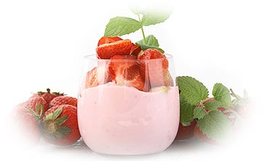
Нагрейте кипяченое молоко, можно использовать любое молоко: домашнее кипяченое, пастеризованное, ультра-пастеризованное, стерилизованное, до температуры 37 С (вровень с температурой ладони, если у вас нет градусника). Ультра-пастеризованное и Тетра-Пак можно не кипятить.
Внести закваску (например, 1/3 пакета на 1 л молока). Рассыпьте порошок по поверхности молока. Дайте поплавать ему на поверхности 1 минуту, чтоб не образовались комки. Перемешайте венчиком или миксером.
Время сквашивания 7-8 часов, поддерживаем температуру 37С.
Охладите в холодильнике в течение 4-6 часов.
Внимание!
Жидкость (сыворотку) йогурт выделяет, если слишком высокая Т во время заквашивания или слишком долгое время заквашивания при низкой Т. Соответственно, снижаем Т или сокращаем время
Комковатость возможна если не снять пенку с кипяченого молока.
Просто так, потому что ОЧЕНЬ ВКУСНО, приготовьте
Молочный коктейль на основе йогурта - АКТИВИЯ:
Смешать в блендере пригоршню свежемороженых фруктов с парой-тройкой ст. л сахарной пудры (не сахара), добавить йогурт 1 л, взбить на высоких оборотах)
Это СКАЗКА!!!!!!
Проверьте)))
Йогуртовый десерт.
В готовый йогурт добавить взбитые с сахарной пудрой фрукты, взбить, влить 1-2 ст.л. расворенного в 40 мл воды желатина. Разлить по формам, остудить.

Ацидофилин, Бифидум, Ацидолакт Турах
Внести закваску в кипяченое молоко (например, 1/3 пакета на 1 л молока), для этого рассыпьте порошок по поверхности молока. Дайте поплавать ему на поверхности 1 минуту, чтоб не образовались комки. Перемешайте венчиком.
Время сквашивания 7-8 часов.
Охладите в холодильнике в течение 4-6 часов.

Биокефир
Нагрейте 3 л кипяченого молока (в зависимости от густоты, которую вы желаете получить) любого молока (домашнее кипяченое, пастеризованное, ультра-пастеризованное, стерилизованное) до температуры 34 С (!) (прохладней температуры ладони, если у вас нет градусника).
Добавьте закваску, тщательно перемешайте.
Время сквашивания 7-8 часов.
Охладите в холодильнике в течение 4-6 часов.

Ряженка
Нагрейте 3 л ТОПЛЕНОГО любого молока (домашнее топленое, пастеризованное топленое) до температуры 37-39С (прохладней температуры ладони, если у вас нет градусника).
Следующий вопрос, как приготовить домашнее топленое молоко? Он решается проще простого: КИПЯТИМ МОЛОКО, заливаем в термос, оставляем на ночь) Топленое молоко готово! Второй способ: молоко вскипятить, кипящее поставить в духовку при Т 95С на 3-4 часа.
Добавьте закваску, тщательно перемешайте.
Время сквашивания 7-8 часов.
Охладите в холодильнике в течение 4-6 часов.

Сметана
Продукт Сматана имеет как правило от 15 до 30% жирности. Потому основа для Сметаны должна готовиться на КИПЯЧЕНОЙ СМЕСИ молоко + сливки. Домашние сливки, снятые с молока имеют в среднем 20-24%.
Варианты приготовления смеси:
1) сливки, снятые с молока + 1/3 молока. Например, к 600 мл сливок нужно добавить 200 мл молока.
2) смесь 50/50 молоко + сливки 30% (можно магазинные)
3) сливки (вершок) 15-20%
Самый простой и выгодный способ, покупаете 3-6 л молока. Наливаете его в кастрюлю или две, оставляете на ночь в холодильнике, утром снимаете черпачком сливки.
Снятое молоко годится для приготовления йогуртов, кефиров, сыров и т.д.
Из сливок также готовим сливочное масло, Сметану, Филадельфию, Маскарпоне и крем-сыр Формажио Фреско.
Сливочно-молочную смесь вскипятить, остудить до температуры 34 С (прохладней температуры ладони, если у вас нет градусника).
Добавьте закваску в смесь, тщательно перемешайте. Время сквашивания 7-8 часов. По окончанию заквашивания сметана должна загутеть до консистенции йогурта, далее ее плотность будет нарастать в холодильнике.
Охладите в холодильнике в течение 4-6 часов. Не игнорируйте этот момент, вкус перед охлаждением еще только начинает проявляться, густота не полноценна. Если за положенное время закваска не сработала, поставьте сосуд в теплую воду 40С на 15-20 минут, продукт приобретет густоту.
Ультра-пастеризованные продукты и в упаковке Тетра-Пак можно не кипятить, если используете магазинные компоненты, то применяйте большее количество закваски.

Творожок (Сырковая масса типа Темы,Агуши), Творожок Лактоник, Начинка для ДЕТСКИХ глазированных СЫРКОВ
Нагрейте 3 л кипяченого молока, любого молока (домашнее кипяченое, пастеризованное, ультра-пастеризованное, стерилизованное) до температуры 34 С (прохладней температуры ладони, если у вас нет градусника). Добавьте закваску, тщательно перемешайте. Укутайте и поставьте в теплое место на 8 часов .Закваски термостабильны, т.е. Т должна быть постоянно теплой. По истечении этого периода поставьте банку со свернувшимся молоком (консистенция напоминает кефир) в кастрюлю с водой, нагревайте на очень медленном огне 15-20 мин., пока в содержимом банки не появятся тонкие разломы, как на фото. 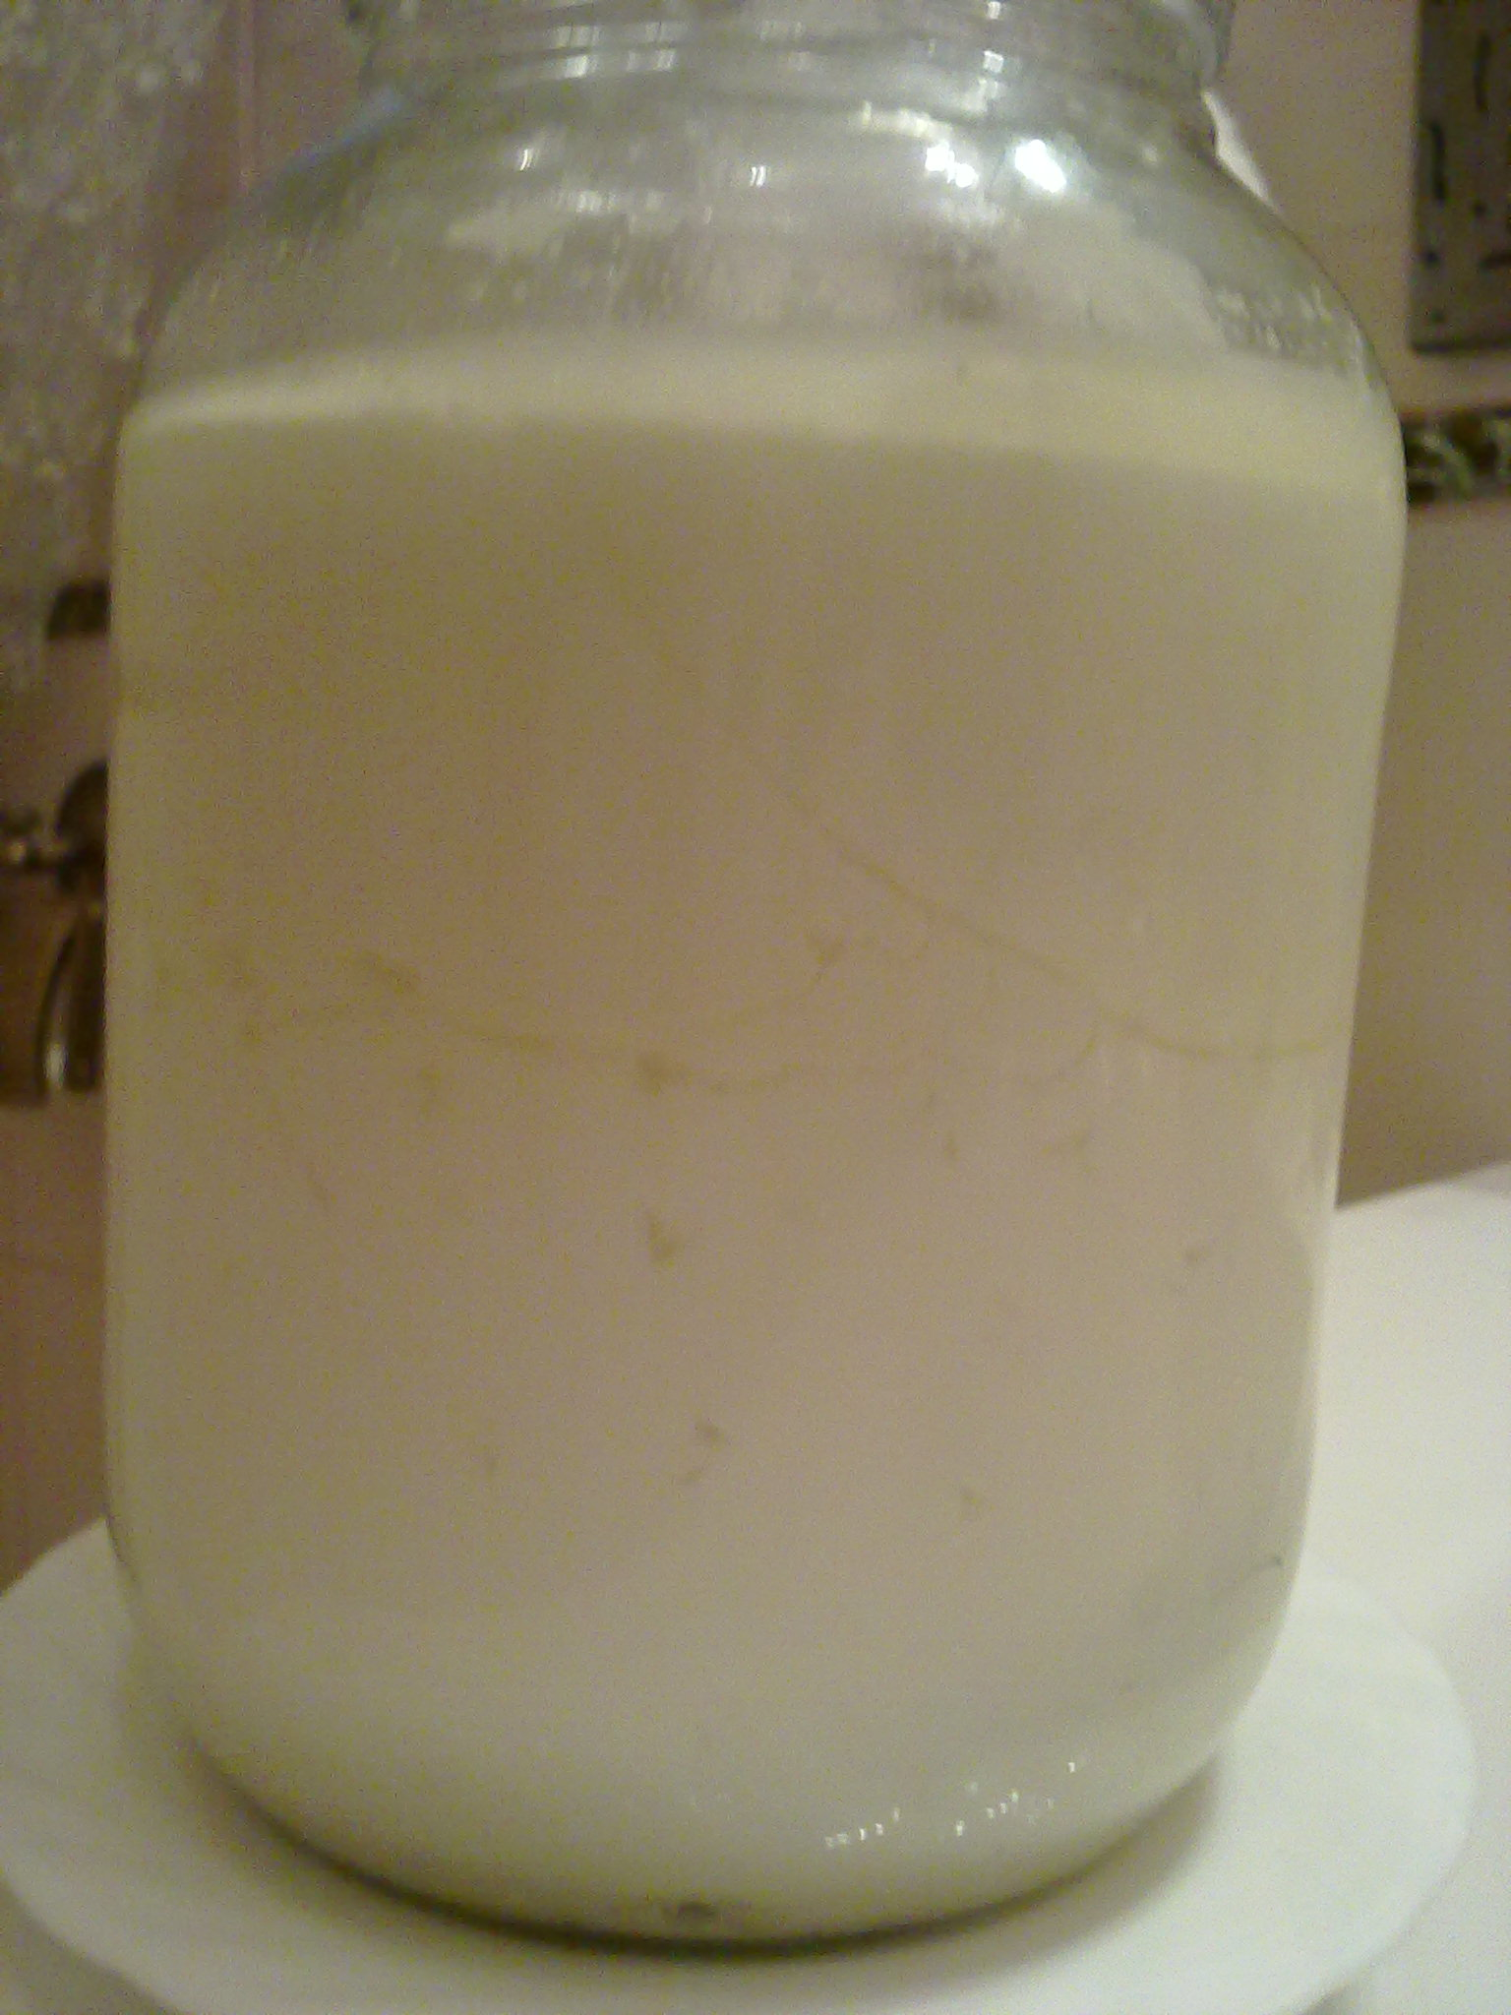Отбросьте на ткань (внимание! не марлю), подвесьте, дайте стечь сыворотке. Через полчаса первый раз перемешайте на ткани, соскребите сыр с ткани. Подвесьте вновь еще на полчаса. Разверните. Снова перемешайте. Свяжите концы ткани и уложите в дуршлаг. Поставьте в холодильник под легкий пресс 0,5 кг.
Охладите в холодильнике.
Можете использовать не кипяченое молоко, время заквашивания сократите. В таком случае получится простой творог.
В начинку для сырков в шоколаде лобавьте 2-3 ст. л сахарной пудры, можно смолоть сахар с добавлением ванильного сахара. Плотно утрамбуйте в силиконовые формы сырковую массу. Заморозьте. Сварите шоколадную глазурь, обмакните в нее сырки и выложите на пергаментную бумагу.
Срок хранения сырковых масс в холодильнике 7 суток, в нулевой камере холодильника 14 суток, в морозилке 30 дней.
Лечебно-профилактический кефир заквашиваем на кипяченом молоке, закваска рассчитана на 3 л молока.
Можно делить.
Молоко вскипятить, остудить почти до Т 25-28С, закваску рассыпать по поверхности молока. Дать минуту постоять, тщательно размешать венчиком. миксером или вилкой.
Смесь перелить в термос. Оставить заквашиваться на 12-16 часов (!!!) .
Готовый кефир ОСТУДИТЬ В ХОЛОДИЛЬНИКЕ 3-6 часов.
Если у вас нет термоса, можете заквашивать в банке, укутанной в бумагу и плед. Можете поставить ее на стул у батареи, но не впритык, а на расстоянии 15-20 см от нее.
Мацони в домашних условиях.
В емкость залить 1 л молока (рекомендую использовать домашнее молоко), довести до кипения и охладить до 36-38 °С (высокая температура губительна для бактерий - не вносите заквасочную культуру в молоко с температурой выше 38°С!) Затем это молоко залить в термос, йогуртницу или кастрюлю, внести 1/3 пакета закваски и перемешать до полного растворения. Оставить на 6 - 8 ч. В случае приготовления Мацони в кастрюле, ее необходимо укутать для сохранения температурного режима.
Готовый продукт хранить в холодильнике в течение 2-4-х дней. Рекомендуется принимать Мацони от 250 – 500 мл за 30 – 60 минут до приема пищи 3 раза в день.

Тан (Айран)
Традиционный турецкий айран изготавливается из коровьего молока с добавлением воды и соли. Вместо коровьего часто используют козье или овечье молоко. Т заквашивания 38 С.
Айран, как и другие кисломолочные напитки смешанного брожения, обладает следующими полезными свойствами:
- хорошо утоляет жажду
- легко усваивается благодаря распаду белков на более простые соединения,
- благотворно воздействует на секреторную деятельность желудка и кишечника,
- повышает приток кислорода в лёгкие и улучшает работу дыхательных центров,
- укрепляет нервную систему,
- оздоравливает кишечную микрофлору.
- Помогает избавиться от лишнего веса
- Способствует долголетию
- Активно помогает снять похмельный синдром
Особенностью напитка является то, что при его приготовлении основу смешивают с холодной кипячёной водой, родниковой или минеральной сильно-газированной водой с добавлением кусочков льда. Наилучшим считается айран, в котором вода составляет не более 1/3, а лёд чуть меньше 1/10 от общего количества
Итак! 1. Если молоко не стерилизованное, его обязательно нужно прокипятить (чтобы уничтожить все бактерии и антибиотики, которые в нем содержатся) и охладить до температуры 37-40°С (высокая температура губительна для бактерий - не вносите заквасочную культуру в молоко с температурой выше 40°С).
Один пакет закваски рассчитан на сквашивание 3 литров молока.
2. Высыпать содержимое одного пакетика в молоко, размешать и разлить по чашкам йогуртницы. Для обычных йогуртниц - закрыть крышку йогуртницы, включить в розетку, оставить на 8-10 часов.
Для водных йогуртниц – налить между чашками йогуртницы горячую воду из-под крана, закрыть крышку йогуртницы, включить в розетку, оставить на 8-12 часов.
Не бойтесь передержать продукт в йогуртнице, чем дольше происходит процесс ферментации тем он полезнее и плотнее по консистенции. Отток сыворотки при приготовлении айрана – норма, она может проступать над сгустком на 0,2 - ,5 см. В этот период нарастает кислотность, которая и формирует вкус напитка. Чем дольше заквашивается айран, тем острее будет его вкус.
Примечание:
При приготовлении в термосе, прогреть термос кипятком, вытереть насухо, залить в термос полученное молоко, плотно закрыть термос, укутать в плед и поставить в теплое место и оставляем на 8-12 часов.
При приготовлении в банке/кастрюле - ошпарить кипятком посуду, вытереть насухо, залить теплое молоко с закваской и закрыть крышкой. Банку/кастрюлю плотно укутать в плед и оставить в теплом месте на 8-12 часов.
3. Взбить айран в бендере, миксером или венчиком (вилкой), долить воду, добавить по вкусу соль, укроп, петрушку и пр. Если взбиваете активно, у напитка будет крепкая пенная шапка, напиток почти тез пены, если основу взбивали вилкой.
Готовый продукт хранить в холодильнике не более 5 дней.
ВАРЕНЕЦ готовим так же, как ряженку, но основа для него должна быть хорошо вытоплена, иметь темный цвет. Тогда и Варенец получается густющий, вкусный!

Катык на сливках
Добавьте в молоко 10 % жирных сливок (20%).

Нагрейте смесь из 300 мл сливок и 3 л кипяченого молока любого молока (домашнее кипяченое, пастеризованное, ультра-пастеризованное, стерилизованное) до температуры 37 С (вровень с температурой ладони, если у вас нет градусника). Ультра-пастеризованное и Тетра-Пак можно не кипятить.
Внести закваску (например, 1/3 пакета на 1 л молока).

Чтоб отделить часть закваски, просто зажмите пакет с половиной порошка между пальцами. Рассыпьте порошок по поверхности молока. Дайте поплавать ему на поверхности 1 минуту, чтоб не образовались комки. Перемешайте венчиком.
Время сквашивания 7-8 часов, поддерживаем температуру 37С.
Охладите в холодильнике в течение 7-8 часов.

КАТЫК классический на выпареном молоке. Катыком называется кислое молоко в большинстве тюркоязычных стран Ближнего и Среднего Востока. От простокваши Катык отличается прежде всего тем, что заквашивается не из сырого, а из кипяченого молока и что процесс заквашивания происходит при определенных условиях.

Во-первых, молоко не просто предварительно кипятят, а вытапливают на медленном огне при помешивании или в глиняной посуде в духовке так, чтобы оно при этом не закипало, а нагревалось до 90°С, теряя от 15 до 30% воды. Это создает более плотную консистенцию у катыка по сравнению с русской простоквашей, а также ведет к почти полному отсутствию отстоя в виде сыворотки при скисании (если сыворотка и появляется в небольшом количестве, то только сверху, а не снизу массы Катыка).
Во-вторых; для равномерного закисания, а главное, во избежание побочных процессов - прогоркания, преждевременного створаживания и т. п. - молоко после кипячения процеживают через легкую хлопчатобумажную ткань или через марлю, сложенную вдвое-вчетверо. Есть вариант, когда сквашенный Катык отбрасывают на ткань, марлю- очень вкусно!!! После процеживания в марле должен остаться упругий сгусток сладковатого вкуса.
В-третьих, температура молока, при которой заквашивается Катык, не должна превышать 40°С. Оптимальная температура роста кисломолочных палочек катыка в молоке - от 37 до 40°С. ЗАКВАСКА РАССЧИТАНА НА 3 литра МОЛОКА, можно делить.

Хороший Катык имеет плотную, однородную, без крупинок, консистенцию, приятный освежающий вкус.

Катык на свекле
Отварить или запечь в кожуре красную свеклу (200-300г) , затем очистить и нарезать кубиками. Свеклу положить в остуженное до 37С после кипячения цельное молоко 1-1,5 л. Добавить закваску Катыка. Посуду с молоком и свеклой завернуть в полотенце и поставить в теплое место( налить в термос, поставить у батареи).. Через 7-8 часов молоко скиснет и свекольный катык можно подать к столу. Не перемешивать, не встряхивать во время заквашивания.

Катык на вишне.

Очистить 50-70 г вишен от косточек. Вишню размять, опустить в остуженное до 37С после кипячения цельное молоко 1-1,5 л. Добавить закваску Катыка. Посуду с молоком и свеклой завернуть в полотенце и поставить в теплое место( налить в термос, поставить у батареи).. Через 7-8 часов молоко скиснет и свекольный катык можно подать к столу. Не перемешивать.

Катык на сливках готовится на кипячёном молоке + 10% сливок 20% жирности (на 1 л молока 200 мл сливок).
ПРИЯТНОГО АППЕТИТА!
--
zakvaskin.com.ua
095-615-76-91 MTC
098-815-74-88 Киевстар
063-427-76-70 Life
mail@zakvaskin.com.ua

